Развлечение «В гостях у Светофорика»
Программное содержание:
Развивать память, внимание, речь у детей дошкольного возраста.
Уточнить знания о светофоре.
Воспитывать у детей аккуратность; чувство ответственности и сопереживания.
Оборудование: Макет светофорика, сигналы светофора (красный, жёлтый, зелёный, бумажные белые светофорчики, карандаши, фломастеры, мелки восковые, нарисованные не раскрашенные грузовые и легковые модели автомобилей, разрезные цветные светофоры. Плоский автомобиль, маски воробышек.
Ход развлечения.
Входит Светофорик и плачет: а- а – а -а!
Педагог: Здравствуй Светофорик!
Светофорик, что случилось?
Светофорчик : Посмотрите, мои сигнальные огоньки перепутались и на дороге теперь путаница, машины, взрослые и дети не могут перейти дорогу
ПОМОГИТЕ!
ВЕРНИТЕ МОИ ОГОНЬКИ!
Педагог: Ну, что дети поможем Светофорик!
ДА! ДА! ДА!
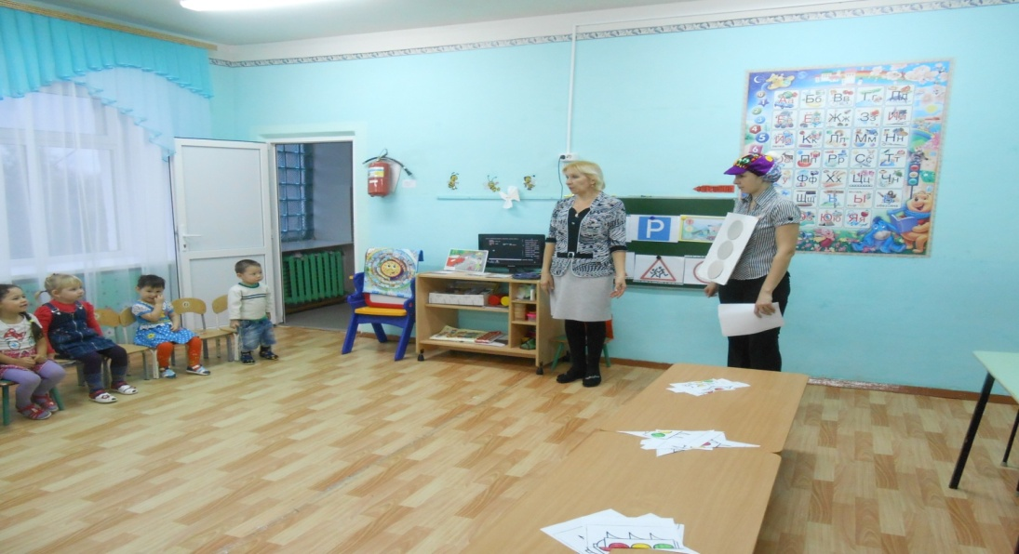
Светофорик: а чтобы мне помочь вы должны выполнить 3 задания, Справитесь!
А вы знаете, какие три цвета у меня загораются?
Назовите!
Дети: Красный, жёлтый и зелёный.
Светофорик: Очень хорошо, но, задания сложные.
В этом конверте первое задание, если вы с ним справитесь, то вернёте мне красный сигнал.
(Достаёт бумажные светофорчики без сигналов)
- Я вам раздаю светофорчики, это мои братишки, у них то же нет сигналов, вы сейчас нарисуете три сигнала и раскрасите их в соответствующие цвета.
Дети работают над заданием.
Педагог: - посмотри Светофорик, все справились с заданием.
А вот и твой красный сигнал.
Светофорик: Ах, как хорошо, спасибо!

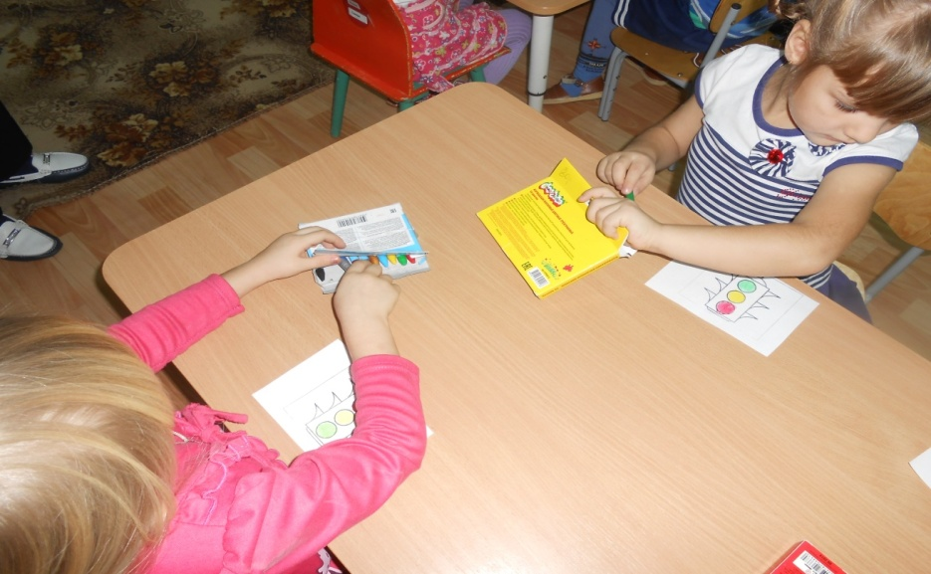

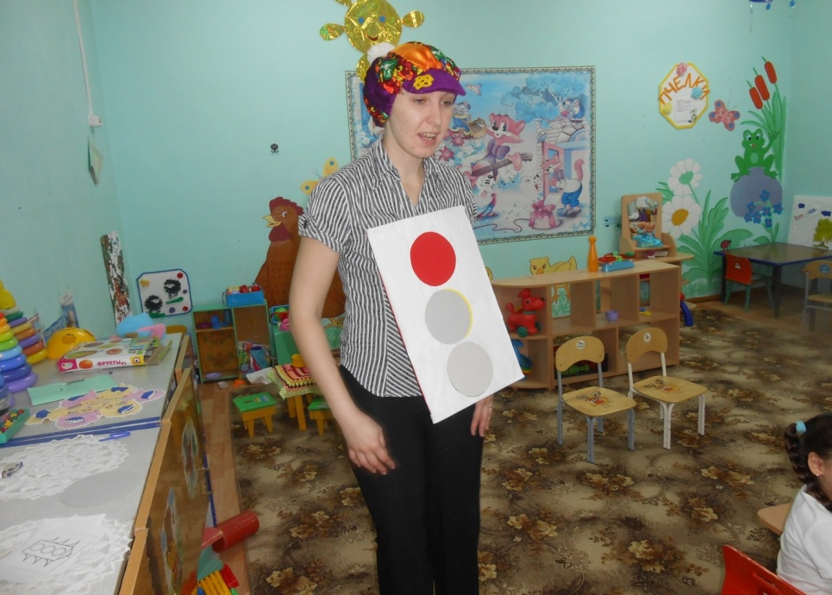
А второе задание такое: По дорогам городов, посёлков, сёл и деревень едут различные автомобили.
- Задание, вам надо закрасить грузовой автомобиль зелёным цветом, а легковые автомобили жёлтым.
Звучит музыка дети закрашивают.
Педагог: вот и опять все справились с заданием.
И ты получаешь жёлтый сигнал светофора.
Светофорик: Какие умницы!
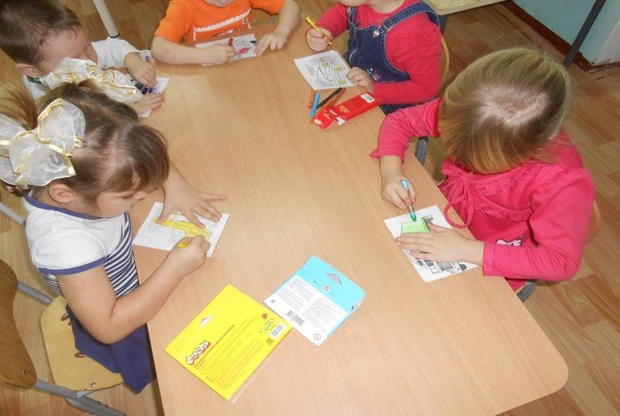

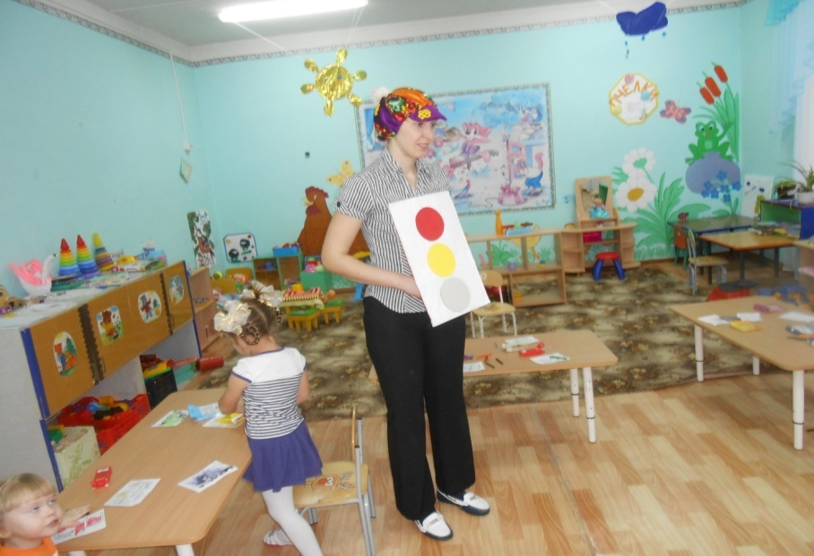
А, сейчас мы поиграем в игру «Воробышки и автомобиль»
Играют 4 раза. Светофорик: Ах – ах - ах! Какие ловкие!
- Но, на дороге надо вести себя очень внимательно.
- Я вам прочту стихотворение, а вы послушайте его внимательно.
Идет по улице один…
Довольно странный гражданин.
Ему дают благой совет
-На светофоре красный свет.
Для перехода нет пути.
Сейчас никак нельзя идти!
-Мне наплевать на красный свет!
Промолвил гражданин в ответ.
Он через улицу идет
Не там, где надпись «Переход»,
Бросая грубо на ходу:
-Где захочу, там перейду!
Шофер глядит, во все глаза.
Разиня впереди!
Нажми скорей на тормоза-
Разиню пощади!
А вдруг бы заявил шофер:
«Мне наплевать на светофор! »-
И как попало ездить стал.
Ушел бы постовой с поста.
Трамвай бы ехал, как хотел.
Ходил бы каждый, как умел.
Да… там, где улица была,
Где ты ходить привык,
Невероятные дела
Произошли бы вмиг!
Сигналы, крики то и знай
Машины, прямо на трамвай,
Трамвай наехал на машину,
Машина врезалась в витрину…
Но нет, стоит на мостовой
Регулировщик, постовой
Висит трехглазый светофор
И знает правила шофер.
А теперь и третье задание: Вот разрезные светофорчики. Вы должны их собрать правильно и быстро, тогда и вернёте мне зелёный сигнал.
Звучит музыка дети выполняют задание.
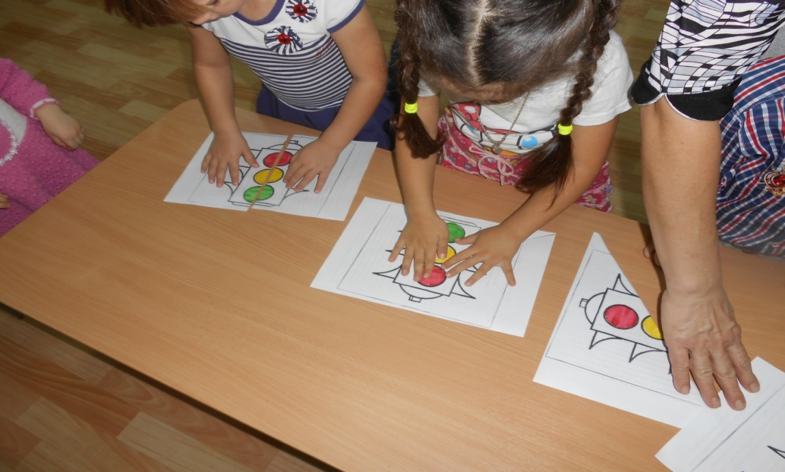
Педагог: посмотри, Светофорик, все справились с заданием, какие твои брать красивые и все сигналы у них яркие.
А вот и твой зелёный сигнал! Получай!
Гори на улицах дорог, и помогай машинам, родителям и детям.
Светофорик: Вот спасибо так спасибо, как бы я справился без вас, остановилось бы все движение.

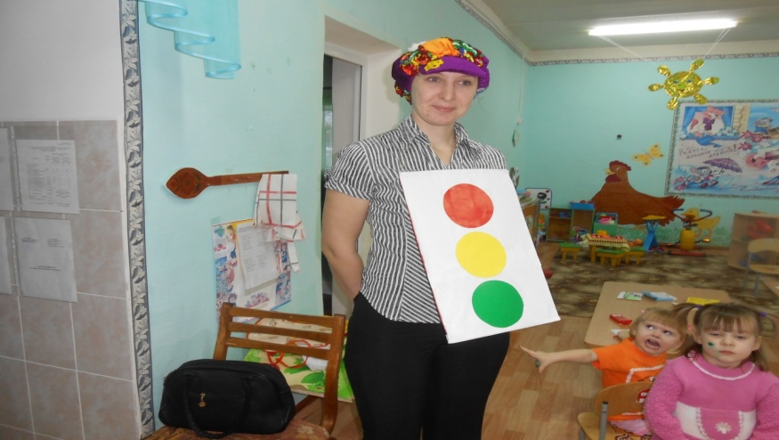

А теперь порядок!
Спасибо вам ребята.
До свидание!

